تقليم شجرة اللوز
.1أهداف التقليم
- تكوين الشجرة
- تقليص مرحلة عدم الإنتاج أقصى ممكن
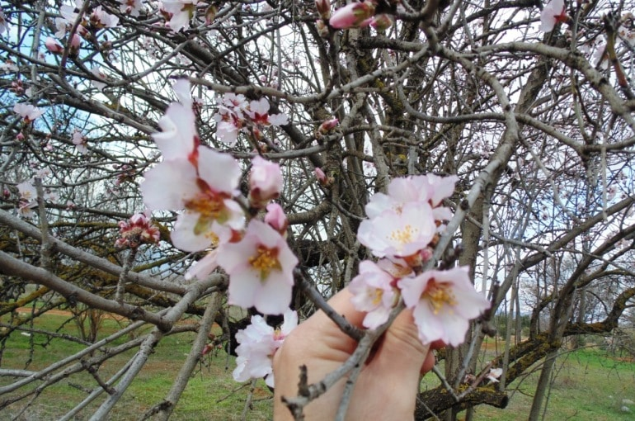
- إيجاد توازن بين نمو الشجرة و إثمارها
- تمديد مرحلة الإنتاج
- عدم إعياء الشجرة أو إهرامها قبل الأوان
- تهوية و إضاءة الشجرة في الداخل و الجوانب المثمرة
- تسهيل عمليات الصيانة و محاربة الأمراض و الحشرات
- إنتاج ثمار ذات جودة مناسبة
- تقليص ظاهرة التناوب
- تسهيل عملية الجني
- استعمال مناسب للماء و خاصة في الزراعات البورية
- إنتاج بتكلفة اقتصادية مناسبة
2. تقليم النمو أو التكوين
تكون الشجرة في 2-3 سنوات الأولى
يروم تكوين الشجرة إعطاءها بنية و هيكلة معينة
يعتبر الشكل القدحي الأكثر مناسبا لشجرة اللوز حيث يتماشى مع النمو الطبيعي لهذا الصنف. و من أجل الوصول إلى هذا الشكل وجب القيام بما يلي
- عند الغرس يجب بتر جزءا من الشجيرة إلى علو 70 إلى 100 سم
- أثناء صيف السنة الأولى بتر خفيف ( 10-15 سم) على الأغصان العلوية و إزالة الأغصان السفلى من أجل دفع الأغصان الوسطى إلى الانفتاح مع التقاء 5 إلى 6 أغصان ذات تموضع جيد بالنسبة لوسط الشجرة
- عند فترة الزبير في فصل الشتاء الموالي وجب انتقاء بصفة نهائية 3 الى 4 أمهات من بين 5 أو 6 المنتقاة سالفا التي يجب تقليمها تقليما خفيفا (1.50 م فوق الأرض) حسب شكل و قوة النوع.
- أثناء السنة الثانية وجب إزالة أثناء الصيف الأغصان التي تكونت عند نقط البتر السنة الأولى و خاصة منها التي نمت إلى داخل الشجرة ثم انتقاء أثناء فصل الشتاء أمهات من الصنف الثاني (أمتين ذات الاتجاه نحو الأعلى و خارج الشجرة على كل أم من الصنف الاول) مع مراعاة تموضعا جيدا لهذه الأغصان.
- أثناء السنة الثالثة و جب انتقاء أثناء الصيف غصن امتداد واحدا للأم الواحدة من الصنف الأول و إزالة الأغصان الخشبية (سراق الماء) و بتر الأغصان العرضية التي نمت على المكمل ثم خلال الشتاء انتقاء غصن امتداد واحد على كل أم من أجل كبح النمو علوا و إزالة الأغصان المتجهة إلى الداخل أو العمودية حتى نحد من المنافسة مع الأمهات.
3. تقليم الإنتاج
يثمر اللوز بالكثرة على باقات ماي (عضو قصير من 5 سم ينتهي ببرعم نباتي محاط ب 4 أو 6 براعم زهرية) و لكن أيضا على العسلوج التاجي و الخرقات و الأغصان المختلطة التي تتكون أثناء السنة الماضية عند بعض الأنواع. كما تتجدد باقات ماي سنويا من خلال نمو و تطور البرعم النهائي. كما يتم إضعاف هذه الباقات مع السنوات حيث لا يتعدى عمرها 5 الى 6 سنوات.
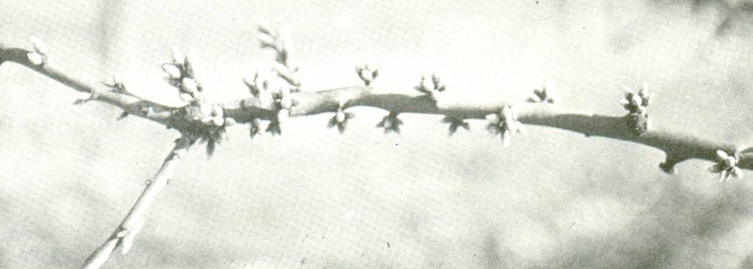
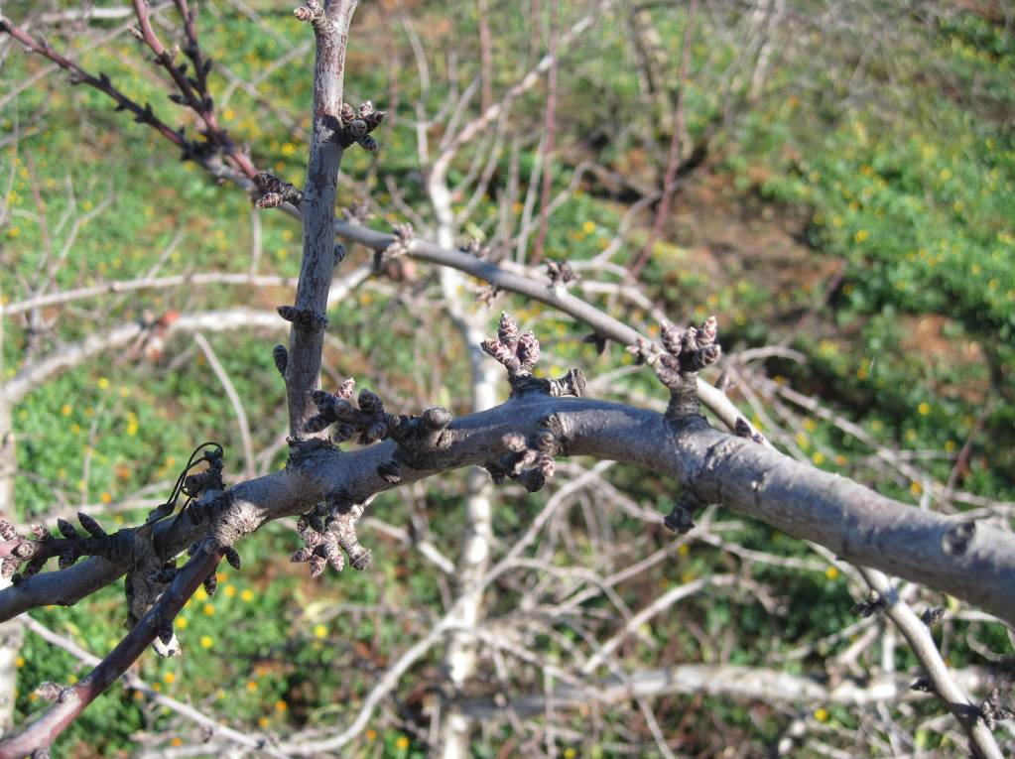
تروم هذه العملية تجديد الأغصان المنتجة من أجل الحصول على إنتاج غير متدبدب من سنة إلى أخرى و جد منتشر على الشجرة.
صرامة التقليم تتغير مع النوع, ظروف الإنبات, عمر الأشجار, قوة الأشجار و التقنيات المتبعة كالسقي و التسميد. يوصى بتجديد 20 بالمائة من باقات ماي كل سنة عند الأنواع الغير القوية و بين 10 و 15 بالمائة عند الأنواع القوية مع العلم أن ظهور قوة عالية تتمثل في تكوين أغصان طويلة و كثيرة قد يكون مؤشرا لتقليم صارم مما يؤدي إلى إثمار ضعيف.
الزبير عند اللوز يكون غالبا فجويا. أما التقليم التخفيفي فهو يستعمل عندما نريد الدفع بالشجرة إلى أكثر قوة. العود الهرم و الغير مثمر يبتر عند عود جانبي أكثر شباب و إنتاج. الأغصان المصاصة تبتر كليا مع مراعاة الاحتفاظ ببعض منها خاصة اللواتي لها تموضع مناسب و التي يمكن استمالتها من أجل الدفع بها إلى الإثمار. كما يجب إزالة جل الأغصان الداخلية و فوق الأمهات من أجل ضمان وصول كمية كافية من الضوء إلى وسط الشجرة مع مراعاة عدم الإفراط في هذه الإزالة. وجب كذلك تجنب القيام بتقليم صارم في السنة الأولى وعدم التقليم في السنة الموالية بل وجب القيام بتقليم خفيف خلال كل سنة.
يمكن القيام بتقليم أخضر في فصل الصيف خاصة إذا تكونت أغصان جديدة على الأمهات داخل الشجرة.
أما مرحلة التقليم الشتوي فهي غالبا ما تقع أثناء مرحلة النوم بعد سقوط الأوراق مع إمكانية القيام بالتقليم الأخضر في شهر ماي.
4. تقليم إعادة هيكلة الأشجار
يمكن إعادة هيكلة الأشجار التي لم تعد تثمر نظرا لتأريقها من عدم وصول الكمية الكافية من الضوء, من عدم الإنبات في المناطق الداخلية السفلى للشجرة و من عدم التجديد للأغصان المثمرة. في هذه الحالة يمكن القيام بالتجديد عبر بتر أغصان أمهات بأكملها و التقليم الفجوي و التخفيفي بالمنطقة العليا و خارج الشجرة من أجل السماح لدخول الضوء إلى الداخل ثم بزوغ غصينات جديدة.
كما يمكن إعادة هيكلة الأشجار عبر إزالة جميع الأمهات عند 1.50 م و تكوين هيكل جديد في السنوات المقبلة و هذا ما يوصى به للأشجار المريضة بالفيزيكوكوم. و في هذه الحالة سوف لن تثمر الأشجار الا بعد 2 أو 3 سنوات.
